全市残联无障碍知识竞赛复习提纲
1.《残疾人保障法》规定，国家和社会应当采取措施，逐步完善无障碍设施，推进信息交流无障碍，为残疾人平等参与社会生活创造无障碍环境。
2. 无障碍设施的建设和改造，应当符合残疾人的实际需要。
3. 新建、改建和扩建建筑物、道路、交通设施等，应当符合国家有关无障碍设施工程建设标准。
4. 各级人民政府和有关部门应当按照国家无障碍设施工程建设规定，逐步推进已建成设施的改造，优先推进与残疾人日常工作、生活密切相关的公共服务设施的改造。
5. 国家举办的各类升学考试、职业资格考试和任职考试，有盲人参加的，应当为盲人提供盲文试卷、电子试卷或者由专门的工作人员予以协助。
6. 公共服务机构和公共场所应当创造条件，为残疾人提供语音和文字提示、手语、盲文等信息交流服务，并提供优先服务和辅助性服务。
7. 公共交通工具应当逐步达到无障碍设施的要求。有条件的公共停车场应当为残疾人设置专用停车位。
8. 组织选举的部门应当为残疾人参加选举提供便利；有条件的，应当为盲人提供盲文选票。
9. 《无障碍环境建设条例》于2012年6月13日国务院第208次常务会议通过，自2012年8月1日起施行。本条例所称无障碍环境建设，是指为便于残疾人等社会成员自主安全地通行道路、出入相关建筑物、搭乘公共交通工具、交流信息、获得社区服务所进行的建设活动。
10. 无障碍环境建设应当与经济和社会发展水平相适应，遵循实用、易行、广泛受益的原则。
11. 县级以上人民政府负责组织编制无障碍环境建设发展规划并组织实施。编制无障碍环境建设发展规划，应当征求残疾人组织等社会组织的意见。
12. 国务院住房和城乡建设主管部门负责全国无障碍设施工程建设活动的监督管理工作。
13. 国家倡导无障碍环境建设理念，鼓励公民、法人和其他组织为无障碍环境建设提供捐助和志愿服务。
14. 对在无障碍环境建设工作中作出显著成绩的单位和个人，按照国家有关规定给予表彰和奖励。
15. 城镇新建、改建、扩建道路、公共建筑、公共交通设施、居住建筑、居住区，应当符合无障碍设施工程建设标准。乡、村庄的建设和发展，应当逐步达到无障碍设施工程建设标准。
16.《无障碍环境建设条例》 第十条规定，无障碍设施工程应当与主体工程同步设计、同步施工、同步验收投入使用。新建的无障碍设施应当与周边的无障碍设施相衔接。
17. 无障碍设施改造由所有权人或者管理人负责。
18. 县级以上人民政府应当优先推进无障碍设施改造的机构、场所是哪几类：（一）特殊教育、康复、社会福利等机构；（二）国家机关的公共服务场所；（三）文化、体育、医疗卫生等单位的公共服务场所；（四）交通运输、金融、邮政、商业、旅游等公共服务场所。
19. 城市的主要道路、主要商业区和大型居住区的人行天桥和人行地下通道，应当按照无障碍设施工程建设标准配备无障碍设施，人行道交通信号设施应当逐步完善无障碍服务功能，适应残疾人等社会成员通行的需要。
20. 城市的大中型公共场所的公共停车场和大型居住区的停车场，应当按照无障碍设施工程建设标准设置并标明无障碍停车位。无障碍停车位为肢体残疾人驾驶或者乘坐的机动车专用。
21. 视力残疾人可以携带导盲犬出入公共场所。公共场所的工作人员应当按照国家有关规定提供无障碍服务。
22. 县级以上人民政府及其有关部门发布重要政府信息和与残疾人相关的信息，应当创造条件为残疾人提供语音和文字提示等信息交流服务。
23.设区的市级以上人民政府设立的电视台应当创造条件，在播出电视节目时配备字幕，每周播放至少一次配播手语的新闻节目。
24.设区的市级以上人民政府设立的公共图书馆应当开设视力残疾人阅览室，提供盲文读物、有声读物，其他图书馆应当逐步开设视力残疾人阅览室。
25.残疾人组织的网站应当达到无障碍网站设计标准，设区的市级以上人民政府网站、政府公益活动网站，应当逐步达到无障碍网站设计标准。
26.公共服务机构和公共场所应当创造条件为残疾人提供语音和文字提示、手语、盲文等信息交流服务，并对工作人员进行无障碍服务技能培训。
27.地方各级人民政府应当逐步完善报警、医疗急救等紧急呼叫系统，方便残疾人等社会成员报警、呼救。
28.《无障碍环境建设条例》第二十九内容是：对需要进行无障碍设施改造的贫困家庭，县级以上地方人民政府可以给予适当补助。
29.城镇新建、改建、扩建道路、公共建筑、公共交通设施、居住建筑、居住区，不符合无障碍设施工程建设标准的，由住房和城乡建设主管部门责令改正，依法给予处罚。
30. 肢体残疾人驾驶或者乘坐的机动车以外的机动车占用无障碍停车位，影响肢体残疾人使用的，由公安机关交通管理部门责令改正，依法给予处罚。
31.无障碍设施的所有权人或者管理人对无障碍设施未进行保护或者及时维修，导致无法正常使用的，由有关主管部门责令限期维修；造成使用人人身、财产损害的，无障碍设施的所有权人或者管理人应当承担赔偿责任。
32.《住房城乡建设部等部门关于加强村镇无障碍环境建设的指导意见》（[建标(2015)25号]）提出的目标任务是: 到2020年，村镇无障碍环境建设工作机制基本健全，社会各方力量共同参与的良好社会氛围基本形成，村镇无障碍环境建设投入不断加大，村镇道路、基本公共服务设施、基本公共活动场所、残疾人家庭、老年人家庭无障碍设施建设和改造不断推进，村镇无障碍环境明显改善。
33. 《住房城乡建设部等部门关于加强老年人家庭及居住区公共设施无障碍改造工作的通知》（[建标〔2014〕100号]）提出：各地住房城乡建设主管部门要会同民政、财政、残联、老龄等主管部门，制定年度居住区公共设施无障碍改造计划，明确责任单位、目标任务、工作进度、质量标准和检查验收要求，并对改造完成情况进行汇总。居住区公共设施无障碍改造计划可结合老（旧）居住（小）区整治、棚户区改造、建筑抗震加固等专项工作以及创建无障碍环境市县工作统筹安排。居住区公共设施无障碍改造应严格执行无障碍设施建设相关标准规范，提高无障碍设施安全性和系统性，重点推进居住区缘石坡道、轮椅坡道、人行通道，以及建筑公共出入口、公共走道、地面、楼梯、电梯候梯厅及轿厢等设施和部位的无障碍改造。居住区公共设施无障碍改造资金应列入地方政府财政预算，由民政主管部门会同财政主管部门确定资金补助标准，并明确资金监管要求，财政主管部门要对补助资金使用进行审核和监管。
34. 2013年，国家住房和城乡建设部、工业和信息化部、民政部、中国残联、全国老龄办等五部委印发了《关于开展创建无障碍环境市县工作的通知》（建标【2013】37号），并附有《创建无障碍环境市工作标准》和《创建无障碍县工作标准》两个附件。
35.《创建无障碍环境市（县）工作标准》中提出，城市人行道及人行横道各种路口坡化改造率（含新建率）应不低于80%，县城人行道及人行横道各种路口坡化改造率（含新建率）应不低于60%，且合理布局；城市已建特教学校、福利企业、康复中心、残疾人综合服务设施、残疾人福利机构、儿童福利机构、养老机构、老年人服务设施应进行无障碍改造，改造率应达100%，县城同类设施无障碍改造率应达50%；城市新建、扩建和改建公共停车场（库）、居住小区、居住建筑无障碍设施建设率应达100%，并符合《无障碍设计规范》的要求。已建公共停车场（库）改造率应不低于60%，已建居住小区改造率应不低于50%且布局合理。
36. “十一五”期间，我省长沙市、常德市成功创建为“100个全国无障碍城市”之一。“十二五”期间，我省常德市、郴州市成功创建为“全国无障碍环境创建示范城市”，长沙县、永兴县成功创建为“全国无障碍环境创建示范县”，津市市、汉寿县成功创建为“全国无障碍环境创建达标市（县）”。
37.2015年以来，我省积极推进无障碍社区（村）创建工作，并取得积极成效。2016年3月，长沙市开福区建湘新村社区、雨花区丰园社区，常德市汉寿县红旗社区、衡阳市珠晖区建国里社区及永州市冷水滩区邓家铺村等5个社区（村）被正式授予“湖南省无障碍社区（村）”。
38.根据我省《关于创建全省无障碍社区（村）工作的通知》(湘残维字〔2016〕5号)，无障碍社区（村）创建工作要坚持依法有序、政府主导、分类指导和社区（村）主体原则。
39. 2010年，中国残联在包括我省常德市、张家界市在内的全国20个城市组织开展贫困残疾人家庭无障碍改造试点工作。2011年至2015年，我省各级共帮助11281户贫困残疾人家庭进行了无障碍改造。
40.目前，我省贫困残疾人家庭无障碍改造项目资助经费由中央拨款、省配套及市县配套三部分构成，标准分别是3500元、1500元和2000元以上，使平均每户资助标准达到7000元以上。
41. 我省贫困残疾人家庭无障碍改造项目经费的使用原则是，既不许搞平均到户，也不能悬殊过大，最低资助标准不得低于2000元/户。
42. 我省贫困残疾人家庭无障碍改造项目的主要目的是，通过项目实施，帮助贫困残疾人家庭进行“个性化和人性化”无障碍改造，消除居家生活障碍，改善居家环境，提高生活质量，为他们实现“同步小康”创造物质基础。
43.根据我省2016年贫困残疾人家庭无障碍改造实施方案，残疾人申请本项目需要同时具备以下四个条件：（一）持有第二代《中华人民共和国残疾人证》；（二）家庭贫困（持有《扶贫手册》或《低保证》）；（三）住房有改造价值；（四）对无障碍设施依赖性强。同等条件下，要优先照顾重度、老年、多重残疾人或一户多残家庭。
44.我省贫困残疾人家庭无障碍改造项目在实施过程中，要遵循以下原则：（一）解决贫困残疾人家庭急需；（二）突出“个性化”，适当兼顾“人性化”需求；（三）公开、公平、公正。
45. 我省贫困残疾人家庭无障碍改造项目实施步骤主要分为动员部署、组织实施、迎检准备和检查验收等四个阶段。其中组织实施阶段又分为确定项目对象、制定改造方案、确定施工单位和组织工程施工四个环节。
46. 根据我省2016年贫困残疾人家庭无障碍改造实施方案，各地要根据政府购买服务之有关规定从《湖南省贫困残疾人家庭无障碍改造施工单位指导目录》中确定施工单位，并签订施工合同。对确已按要求走完相关法定程序、通过《政府采购法》所规定的“公开招标、邀请招标、竞争性谈判、单一来源采购、询价”等方式仍难以确定施工单位的，经书面报请省残联同意后，可采用除“让残疾人家庭自行施工”以外的其他做法组织项目施工。
47. 根据我省2016年贫困残疾人家庭无障碍改造实施方案，市州残联参与所辖区域无障碍改造工程验收的比例，不得低于各项目县市区任务总数的三分之一。对验收合格的，要逐户建立项目档案，将资料录入“贫困残疾人家庭无障碍改造数据库系统”。
48. 本项目实施过程中，要逐户设计改造方案，其原则是：着重突出消除残疾人的居家障碍，突出针对性和实用性，真正改其所需。对其他人性化的要求，县级残联要从严控制，酌情安排。
49.家庭无障碍建设于20世纪80年代出现在发达国家。1992年建成的唐山截瘫康复村是我国最早出现的家庭无障碍工程。
50.我国无障碍设施建设自20世纪80年代初开始起步。1985年3月，在“残疾人与社会环境研讨会”上，中国残疾人福利基金会、北京市残疾人协会、北京市建筑设计研究院联合发出了“为残疾人创造便利的生活环境”的倡议。
51. 《无障碍设计规范》为国家标准，编号为GB 50763- 2012 ，自2012 年9 月1 日起实施。
52. 缘石坡道是指位于人行道口或人行横道两端，为了避免人行道路缘石带来的通行障碍，方便行人进入人行道的一种坡道。
53. 行进盲道是指表面呈条状形、使视觉障碍者通过盲丈触党和脚惑，指引视觉障碍者可直接向正前方继续行走的盲道。
54. 提示盲道是指表面呈圆点形，用在盲道的起点处、拐弯处、终点处和表示服务设施的位置以及提示视觉障碍者前方将有不安全或危险状态等，具有提醒注意作用的盲道。
55. 无障碍出入口是指在坡度、宽度、高度上以及地面材质、扶手形式等方面方便行动障碍者通行的出入口。
56. 平坡出入口是指地面坡度不大于1 : 20 且不设扶手的出入口。
57. 无障碍通道是指在坡度、宽度、高度、地面材质、扶手形式等方面方便行动障碍者通行的通道。
58. 无障碍楼梯是指在楼梯形式、宽度、踏步、地面材质、扶手形式等方面方便行动及视觉障碍者使用的楼梯。
59. 无障碍电梯是指适合行动障碍者和视觉障碍者进出和使用的电梯。
60. 安全抓杆是指在无障碍厕位、厕所、浴间内，方便行动障碍者安全移动和支撑的一种设施。
61. 无障碍厕位是指公共厕所内设置的带坐便器及安全抓杆且方便行动障碍者进出和使用的带隔间的厕位。
62. 无障碍厕所是指出入口、室内空间及地面材质等方面方便行动障碍者使用且无障碍设施齐全的小型无性别厕所。
63. 无障碍客房是指出入口、通道、通信、家具和卫生间等均设有无障碍设施，房间的空间尺度方便行动障碍者安全活动的客房。
64. 无障碍住房是指出入口、通道、通信、家具、厨房和卫生间等均设有无障碍设施，房间的空间尺度方便行动障碍者安全活动的住房。
65. 轮椅席位是指在观众厅、报告厅、阅览室及教室等设有固定席位的场所内，供乘轮椅者使用的位置。
66. 盲文地图是指供视觉障碍者用于触摸的有立体感的位置图或平面图及盲文说明。
67. 盲文站牌是指采用盲文标识，告知视觉障碍者公交候车站的站名、公交车线路和终点站名等的车站站牌。
68.过街音响提示装置是指通过语音提示系统引导视觉障碍者安全通行的音响装置。
69.语音提示站台是指设有为视觉障碍者提供乘坐或换乘公共交通相关信息的语音提示系统的站台。
70.信息无障碍是指通过相关技术的运用，确保人们在不同条件下都能够平等地、方便地获取和利用信息。
71.低位服务设施是指为方便行动障碍者使用而设置的高度适当的服务设施。
72. 缘石坡道应符合下列规定：（1）缘石坡道的坡面应平整、防滑；（2）缘石坡道的坡口与车行道之间宜没有高差；当有高差时，高出车行道的地面不应大于10mm；（3）宜优先选用全宽式单面坡缘石坡道。
73. 缘石坡道的坡度应符合下列规定：（1）全宽式单面坡缘石坡道的坡度不应大于1 : 20；（2）三面坡缘石坡道正面及侧面的坡度不应大于1 : 12；（3）其他形式的缘石坡道的坡度均不应大于1 : 12 。
74. 盲道的纹路应凸出路面4mm高。行进盲道的宽度宜为250mm ~ 500mm。
75. 行进盲道在起点、终点、转弯处及其他有需要处应设提示盲道，当盲道的宽度不大于300mm 时，提示盲道的宽度应大于行进盲道的宽度。
76. 无障碍出入口包括以下几种类别:（1）平坡出入口;（2）同时设置台阶和轮椅坡道的出入口;(3) 同时设置台阶和升降平台的出入口。
77. 平坡出入口的地面坡度不应大于1 : 20，当场地条件比较好时，不宜大于1 : 30。
78. 轮椅坡道的净宽度不应小于1.00m ，无障碍出入口的轮椅坡道净宽度不应小于1.20m。轮椅坡道的高度超过300mm且坡度大于1 : 20 时，应在两侧设置扶手，坡道与休息平台的扶手应保持连贯。轮椅坡道起点、终点和中间体息平台的水平长度不应小于1.50m。
79. 无障碍通道应符合下列规定:（1）无障碍通道应连续，其地面应平整、防滑、反光小或无反光，并不宜设置厚地毯；（2）无障碍通道上有高差时，应设置轮椅坡道；（3）室外通道上的雨水算子的孔洞宽度不应大于15mm；（4）固定在无障碍通道的墙、立柱上的物体或标牌距地面的高度不应小于2.00m；如小于2.00m时，探出部分的宽度不应大于100mm；如突出部分大于100mm，则其距地面的高度应小于600mm；（5）斜向的自动扶梯、楼梯等下部空间可以进入时，应设置安全挡牌。
80. 台阶的无障碍设计应符合下列规定:（1）公共建筑的室内外台阶踏步宽度不宜小于300mm，踏步高度不宜大于150mm，并不应小于100mm；（2）踏步应防滑；（3）三级及三级以上的台阶应在两侧设置扶手；（4）台阶上行及下行的第一阶宜在颜色或材质上与其他阶有明显区别。
81. 无障碍电梯的轿厢应符合下列规定:（1）轿厢门开启的净宽度不应小于800mm;
（2）在轿厢的侧壁上应设高0.90m ~ 1.10m带盲文的选层按钮，盲文宜设置于按钮旁;
（3）轿厢的三面壁上应设高850mm ~ 900mm扶手，扶手应符合本规范第3.8节的相关规定;（4）轿厢内应设电梯运行显示装置和报层音响;（5）轿厢正面高900mm处至顶部应安装镜子或采用有镜面效果的材料;（6）轿厢的规格应依据建筑性质和使用要求的不同而选用。最小规格为深度不应小于1.40m，宽度不应小于1.10m; 中型规格为深度不应小于1.60m，宽度不应小于1.40m; 医疗建筑与老人建筑宜选用病床专用电梯;（7）电梯位置应设无障碍标志，无障碍标志应符合本规范第3.16节的有关规定。
82. 无障碍单层扶手的高度应为850mm ~ 900mm，无障碍双层扶手的上层扶手高度应为850mm ~ 900mm，下层扶手高度应为650mm ~ 700mm。扶手应保持连贯，靠墙面的扶手的起点和终点处应水平延伸不小于300mm的长度。扶手内侧与墙面的距离不应小于40mm。扶手应安装坚固，形状易于抓握。圆形扶手的直径应为35mm ~ 50mm，矩形扶于的截面尺寸应为35mm ~ 50mm。 扶手的材质宜选用防滑、热惰性指标好的材料。
83. 公共厕所的无障碍设计应符合下列规定:（1）女厕所的无障碍设施包括至少1个无障碍厕位和1个无障碍洗手盆；男厕所的无障碍设施包括至少1个无障碍厕位、1个无障碍小便器和1个无障碍洗手盆；（2）厕所的入口和通道应方便乘轮椅者进入和进行回转，回转直径不小于1.50m；（3）门应方便开启，通行净宽度不应小于800mm；（4）地面应防滑、不积水；5 无障碍厕位应设置无障碍标志。
84. 无障碍厕位应符合下列规定：（1）无障碍厕位应方便乘轮椅者到达和进出，尺寸宜做到2.00mX1.50m，不应小于1.80mX1.00m；（2）无障碍厕位的门宜向外开启，如向内开启，需在开启后厕位内留有直径不小于1. 50m 的轮椅回转空间，门的通行净宽不应小于800mm，平开门外侧应设高900mm的横扶把手，在关闭的门扇里侧设高900mm的关门拉手，并应采用门外可紧急开启的插销；（3） 厕位内应设坐便器，厕位两侧距地面700mm处应设长度不小于700mm的水平安全抓杆，另一侧应设高1.40m的垂直安全抓杆。
85. 无障碍淋浴间应符合下列规定：（1）无障碍淋浴间的短边宽度不应小于1.50m；
（2）浴间坐台高度宜为450mm，深度不宜小于450mm；（3）淋浴间应设距地面高700mm 的水平抓杆和高1.40m ~ 1.60m 的垂直抓杆；（4）淋洛间内的淋浴喷头的控制开关的高度距地面不应大于1.20m；（5）毛巾架的高度不应大于1.20m。
86. 无障碍住房及宿舍的其他规定：（1）单人卧室面积不应小于7.00m2 ，双人卧室面积不应小于10.50m2，兼起居室的卧室面积不应小于16.00m2，起居室面积不应小于14.00m2，厨房面积不应小于6.00m2；（2）设坐便器、洗浴器（浴盆或淋浴）、洗面盆三件卫生洁具的卫生间面积不应小于4.00m2；设坐便器、洗浴器二件卫生洁具的卫生间面积不应小于3.00m2；设坐便器、洗面盆二件卫生洁具的卫生间面积不应小于2.50m2；单设坐便器的卫生间面积不应小于2.00m2；（3）供乘轮椅者使用的厨房，操作台下方净宽和高度都不应小于650mm，深度不应小于250mm；（4）居室和卫生间内应设求助呼叫按钮；（5）家具和电器控制开关的位置和高度应方便乘轮椅者靠近和使用；（6）供听力障碍者使用的住宅和公寓应安装闪光提示门铃。
87. 无障碍机动车停车位一侧，应设宽度不小于1.20m的通道，供乘轮椅者从轮椅通道直接进入人行道和无障碍入口。无障碍机动车停车位的地面应涂有停车线、轮椅通道线和无障碍标志。
88. 设置低位服务设施的范围包括问询台、服务窗口、电话台、安检验证台、行李托运台、借阅台、各种业务台、饮水机等。低位服务设施上表面距地面高度宜为700mm ~ 850mm，其下部宜至少留出宽750mm，高650mm，深450mm供乘轮椅者膝部和足尖部的移动空间。低位服务设施前应有轮椅回转空间，回转直径不小于1.50m 。
89. 人行道处盲道设置应符合下列规定：（1）城市主要商业街、步行街的人行道应设置盲道；（2）视觉障碍者集中区域周边道路应设置盲道；（3）坡道的上下坡边缘处应设置提示盲道；（4）道路周边场所、建筑等出入口设置的盲道应与道路盲道相衔接。
90. 人行天桥及地道处坡道与无障碍电梯的选择应符合下列规定：（1）要求满足轮椅通行需求的人行天桥及地道处宜设置坡道，当设置坡道有困难时，应设置无障碍电梯；（2）坡道的净宽度不应小于2.00m；（3）坡道的坡度不应大于1:12；(4)弧线形坡道的坡度，应以弧线内缘的坡度进行计算；(5)坡道的高度每升高1. 50m 时，应设深度不小于2.00m的中间平台；(6)坡道的坡面应平整、防滑。
91. 人行天桥桥下的三角区净空高度小于2.00m时，应安装防护设施，并应在防护设施外设置提示盲道。
92. 公园绿地停车场的总停车数在50辆以下时应设置不少于1个无障碍机动车停车位，100辆以下时应设置不少于2个无障碍机动车停车位，100辆以上时应设置不少于总停车数2%的无障碍机动车停车位。居住区停车场和车库的总停车位应设置不少于0.5%的无障碍机动车停车位；若设有多个停车场和车库，宜每处设置不少于1个无障碍机动车停车位；地面停车场的无障碍机动车停车位宜靠近停车场的出入口设置。有条件的居住区宜靠近住宅出人口设置无障碍机动车停车位；3 车库的人行出入口应为无障碍出入口。设置在非首层的车库应设无障碍通道与无障碍电梯或无障碍楼梯连通，直达首层。
93. 居住建筑的无障碍设计应符合下列规定：(1) 设置电梯的居住建筑应至少设置1处无障碍出入口，通过无障碍通道直达电梯厅；未设置电梯的低层和多层居住建筑，当设置无障碍住房及宿舍时，应设置无障碍出入口；(2)设置电梯的居住建筑，每居住单元至少应设置1部能直达户门层的无障碍电梯。
94. 为公众办理业务与信访接待的办公建筑的无障碍设施应符合下列规定：（1）建筑的主要出入口应为无障碍出入口；（2）建筑出入口大厅、体息厅、贵宾休息室、疏散大厅等人员聚集场所有高差或台阶时应设轮椅坡道，宜提供休息座椅和可以放置轮椅的无障碍休息区；（3）公众通行的室内走道应为无障碍通道，走道长度大于60.00m时，宜设休息区，休息区应避开行走路线；（4） 供公众使用的楼梯宜为无障碍楼梯；（5） 供公众使用的男、女公共厕所均应满足本规范第3.9.1条的有关规定或在男、女公共厕所附近设置1个无障碍厕所，且建筑内至少应设置1个无障碍厕所，内部办公人员使用的男、女公共厕所至少应各有1个满足本规范第3.9.1条的有关规定或在男、女公共厕所附近设置1个无障碍厕所；（6）法庭、审判庭及为公众服务的会议及报告厅等的公众坐席座位数为300座及以下时应至少设置1个轮椅席位，300座以上时不应少于0.2%且不少于2个轮椅席位。
95. 福利及特殊服务建筑进行无障碍设计的范围应包括福利院、敬（安、养）老院、老年护理院、老年住宅、残疾人综合服务设施、残疾人托养中心、残疾人体训中心及其他残疾人集中或使用频率较高的建筑等。
96. 商业服务建筑的无障碍设计应符合下列规定：（1） 建筑物至少应有1处为无障碍出入口，且宜位于主要出入口处；（2）公众通行的室内走道应为无障碍通道；（3）供公众使用的男、女公共厕所每层至少有1处达到无障碍要求或在男、女公共厕所附近设置1个无障碍厕所，大型商业建筑宜在男、女公共厕所满足无障碍有关规定的同时且在附近设置1个无障碍厕所；（4）供公众使用的主要楼梯应为无障碍楼梯。
97. 汽车客运站建筑的无障碍设计应符合下列规定：（1） 站前广场人行通道的地面应平整、防滑、不积水，有高差时应做轮椅坡道；（2） 建筑物至少应有1 处为无障碍出入口，宜设置为平坡出入口，且宜位于主要出入口处；（3）门厅、售票厅、候车厅、检票口等旅客通行的室内走道应为无障碍通道；（4）供旅客使用的男、女公共厕所每层至少有1处应满足无障碍有关规定或在男、女公共厕所附近设置1个无障碍厕所，且建筑内至少应设置1个无障碍厕所；（5）供公众使用的主要楼梯应为无障碍楼梯；（6）行包托运处（含小件寄存处）应设置低位窗口。
98. 城市公共厕所的无障碍设计应符合下列规定：（1） 出入口应为无障碍出入口；
（2） 在两层公共厕所中，无障碍厕位应设在地面层；（3）女厕所的无障碍设施包括至少1个无障碍厕位和1个无障碍洗手盆；男厕所的无障碍设施包括至少1个无障碍厕位、1个无障碍小便器和1个无障碍洗手盆；（4）宜在公共厕所旁另设1处无障碍厕所；（5） 厕所内的通道应方便乘轮椅者进出和回转，回转直径不小于1.50m；（6）门应方便开启，通行净宽度不应小于800mm；（7）地面应防滑、不积水。
99. 信息与标识的无障碍设计应符合下列规定：（1）主要出入口、无障碍通道、停车位、建筑出入口、厕所等无障碍设施的位置，应设置无障碍标志，无障碍标志应符合本规范第3.16节的有关规定；（2）重要的展览性陈设，宜设置盲文解说牌。
100. 无障碍有关标志牌：
A 无障碍标志牌：
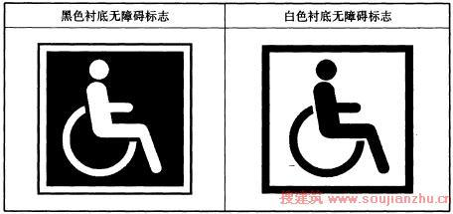

B 无障碍设施标志牌：
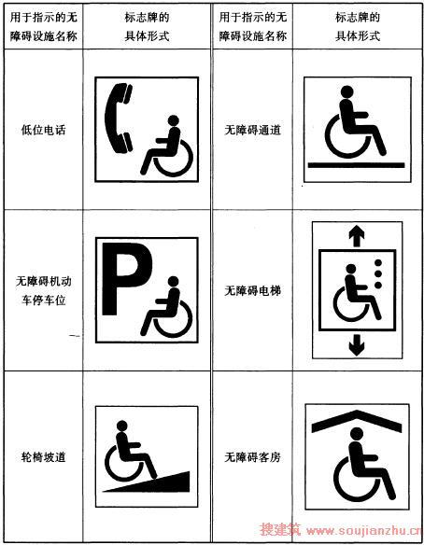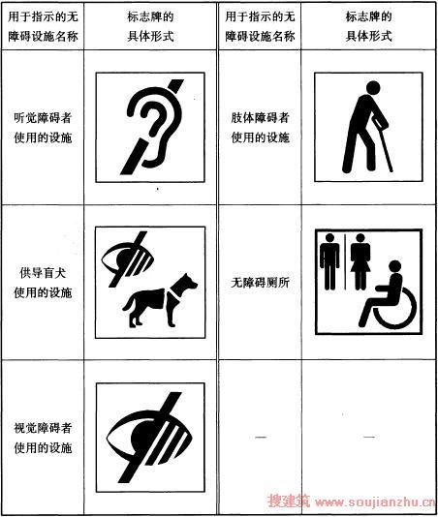
C 用于指示方向的无障碍设施标志牌：
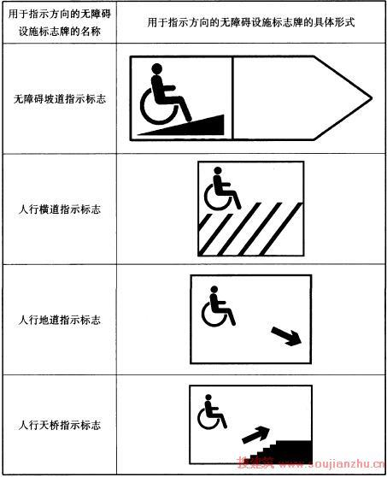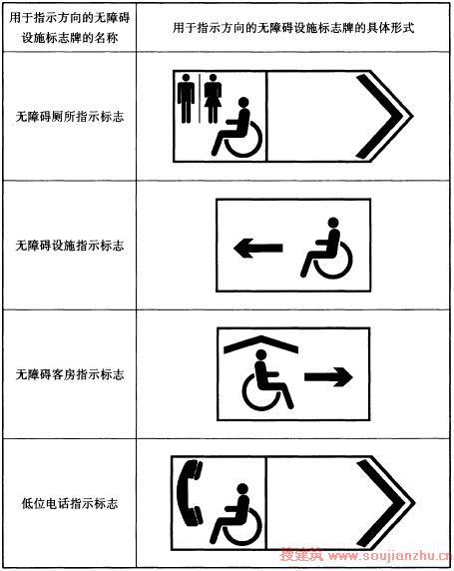

邵阳市残疾人联合会办公室 2016年4月20日印发

